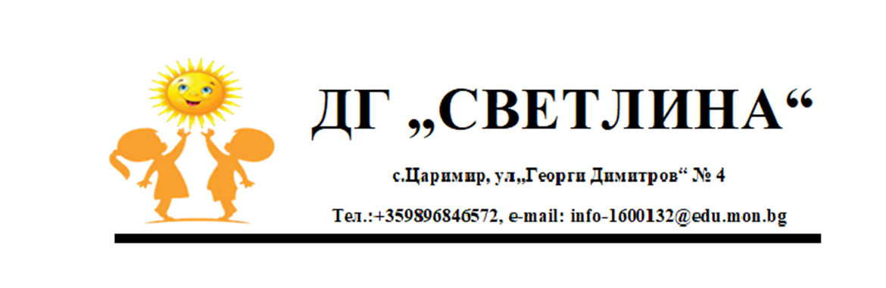

Утвърдил:
/Мария Илиева/

Програма

за
предоставяне на равни възможности и приобщаване на децата и учениците от уязвими групи

ПРИЕТ НА ЗАСЕДАНИЕ НА ПЕДАГОГИЧЕСКИ СЪВЕТ С ПРОТОКОЛ № 1/ 16.09.2024г.

І. УВОД

Настоящата програма цели да начертае целите и задачите на работа с децата от ДГ„Светлина“ и урежда взаимоотношенията между институциите, във връзка с предоставянето на приобщаващо образование. Тя е изготвена в съответствие с действащите стратегически и оперативни национални документи на централните ведомства, в изпълнение на държавната политика за предоставяне на равни възможности на всички българските граждани и за приобщаване на децата и учениците от уязвими групи.
Програма се базира на:
- Закон за предучилищното и училищното образование;
- Наредба за приобщаващото образование;
- Стратегия за образователна интеграция на децата и учениците от етническите малцинства;
- Рамкова програма за интегриране на ромите в българското общество (2010 – 2020 г.);
- Национална стратегия на Р. България за интегриране на ромите (2012
– 2020 г.);
- Закон за защита от дискриминация;
- Конвенция за борба срещу дискриминацията в областта на образованието.
Програмата включва редът и начините за оказване на обща и допълнителна подкрепа на всички деца, които имат необходимост от такива в ДГ„ Светлина“, съобразно техните лични интереси, потребности и нужди.

Уязвими групи са деца , диагностицирани със специални образователни потребности, хронични заболявания, двигателни увреждания, деца в риск, деца, застрашени или жертва на насилие, деца с изявени дарби, деца- сираци и полусираци, деца- бежанци, деца от различни етнически групи и др. с други идентифицирани нужди.

Цели
Целта на програмата за предоставяне на равни възможности и приобщаване на децата от уязвимите групи е да се осигурят условия, даващи възможност на всички деца да се обучават заедно и да участват заедно в извънкласните занимания, независимо от техните способности, увреждания, заболявания, убеждения, етническа принадлежност, майчин език и т.н.

Приобщаването е процес на постоянно търсене на все по-добри начини за осъществяване на образованието, за да се отговори адекватно на

разнообразието на обучаваните. В този план различията се приемат позитивно като стимул за подобряване на образованието на деца и възрастни.
Приобщаването е разкриване и отстраняване на бариерите. То включва събиране и оценка на информацията от различни източници, за да се планира и усъвършенства политиката и практиката на приобщаването. За стимулиране на творческия потенциал и решаване на проблемите се използват различни свидетелства.
Приобщаването е присъствие, участие и успех за всички учащи се.
„Присъствието“ е там, където децата получават образование, като постоянно и редовно посещават детска градина, „участието“ има отношение към качеството и резултатите от посещението на детска градина.
Приобщаването слага особен акцент на тези групи деца, за които съществува риск от изолиране, изключени са от образование или са с недостатъчно добри резултати от обучението.

Системното и рационално организирано приобщаващо образование се основава на следните принципи:
- подкрепа на самостоятелната активност на детето,
- активно участие в образователния процес,
- вариативност при организацията на обучението и възпитанието,
- партньорски отношения с родителите,
- динамично развитие на образователния модел в ДГ.

Задачи

Основните задачи са свързани с обезпечаване на необходимите условия и субекти на приобщаващото образование:

- Културно-образователна среда за приобщаване
Средата е източник за психично развитие за децата . Тя им влияе много по-силно и непосредствено, отколкото на възрастните, и може да изпълни своите функции, ако е достъпна, отговаря на потребностите им, разширява начините за познание на света и личностно развитие.
- Педагогическите специалисти
В разнообразната палитра от фактори, обезпечаващи образователното приобщаване, съществена роля има и отношението на педагогическите специалисти към децата и готовността им чрез комплексни и координирани грижи да им оказват адекватна подкрепа за развитие.
- Технологии за осъществяване на приобщаващото образование
За осъществяване на успешно приобщаващо образование всички педагогически специалисти следва да усвоят и развият нови стратегии и специфични технологии на педагогическо взаимодействие.
- Сътрудничество със семейството и общността

Приобщаващото образование е немислимо без създаването и укрепването на двупосочни устойчиви връзки на образователната институция и семейството на основата на общия интерес за развитието на детето.

- ПОДКРЕПА НА ЛИЧНОСТНОТО РАЗВИТИЕ
Подкрепата на личностното развитие се осъществява във връзка и в корелация с разработените областни стратегии за подкрепа на личностното развитие, както и въз основа на анализ на необходимостта от обща и допълнителна подкрепа.

2.1 Обща подкрепа
За организиране на подкрепата на личностното развитие в ДГ„Светлина“ за координатор е определен директор ДГ, който изпълнява функциите си съобразно Наредбата за приобщаващото образование.
Общата подкрепа в ДГ„Светлина“ се осъществява от екип, ръководен от координатора. Общата подкрепа е насочена към развитие на потенциала на всяко дете . Тя включва екипна работа между учителите и другите педагогически специалисти; допълнително обучение по образователни направления; занимания по интереси; грижа за здравето, включително чрез събиране на пълна информация от родителя за здравословното състояние на детето и за медицински изследвания и консултации; дейности по превенция на насилието и преодоляване на проблемното поведение; ранно оценяване на потребностите и превенция на обучителните затруднения.

Допълнителна подкрепа
Допълнителната подкрепа се осъществява въз основа на направена оценка на индивидуалните способности на определено дете от ДГ„Светлина“. Оценката на способностите се извършва от специално назначен екип от специалисти, съобразно необходимостта на детето и след това се потвърждава от Регионален център за подкрепа на приобщаващото образование.
Учениците за които може да се поиска оценка на способностите са от следните уязвими групи:
    - деца със специални образователни потребности – в началото на учебната година;
    - деца с хронични заболявания;
    - деца в риск.
Допълнителната подкрепа включва:
    - работа с дете по конкретен случай;
- психо-социална рехабилитация;

- рехабилитация на слуха;
- зрителна рехабилитация;
- рехабилитация на комуникативни нарушения;
- осигуряване на достъпна архитектурна среда;
- специализирани средства;
- ресурсно подпомагане.
Допълнителната подкрепа се реализира чрез план за действие за всяко конкретно дете. Родителите задължително се включват в плана за действие като активни участници в дейностите. Ако Регионалният център препоръча допълнителна подкрепа, но родителите откажат, ДГ„Светлина“ уведомява отдел „Закрила на детето“ към ДСП по местоживеене на детето с цел да социалните служби да окажат съдействие и ако се налага помощ на родителите за осъзнаване на нуждите на детето.

- ПЛАН ЗА ДЕЙСТВИЕ ПО ПРОГРАМАТА:

Дейности | Срок | Отговорник | Забележка
Идентифициране на децата, които имат необходимост от  обща подкрепа | постоянен | Учителите на групи
Екипна работа на учителите от  дадена група | постоянен | Учителите на групи | при необходимост
Определяне на координатор на екипа  за оказване на подкрепа | до м. Октомври | Директор
Създаване на подходящи условия в ДГ и достъпна среда за ефективен образователен процес и адекватна подкрепа  на всяко дете | до 15. 09. 2024г. | Директор, учителите на групи
Изграждане на педагогическа и специализирана подкрепяща среда за всяко дете за осигуряване на приобщаващото образование | до м. Октомври | Учителите на групи

Идентифициране на деца със СОП | целогодишно | Учителите на групи
Оценка на потребности на децата със СОП | целогодишно | Общински ресурсен учител и екип | не по-късно от 3 месеца след идентифициране на  нуждата
Превантивни мерки за недопускане отпадане от ДГ | целогодишно | директор, учители на групите
Стимулиране участието на деца с изявени дарби в състезания и  олимпиади | целогодишно | Учители на групите
Обучение на педагогически специалисти за работа в мултикултурна среда | по график, заложен в план за квалификация | директор, учители
- ЗАКЛЮЧЕНИЕ
За изпълнението на Програмата важно значение има сътрудничеството между всички пряко ангажирани институции.
Всички участници в образователния процес (семейство, детска градина, училище, институции, НПО) трябва да бъдат еднакво отговорни и ангажирани за постигането на поставените цели.

Настоящата програма за предоставяне на равни възможности и приобщаване на децата и учениците от уязвимите групи е приета на заседание на ПС с Протокол № 1 от 16.09.2024 г.

Утвърдил: …………….….......

/ Мария Илиева/

